石家庄铁道大学信息科学与技术学院实习实训日志

学生姓名 | 王莉 | 所学专业 | 软件工程
班级学号 | 20163623 | 实习时间 | 2019年 9月 13日
今天学  习过程  和小结 | 今天我们开始开始做跨境电商红酒定价决策案例。因为之前老师给我们讲解了案例背景，并且因为爬取数据时间慢，因此给了我们已经爬取好的红酒，微博的数据。于是我们只需要清洗分析数据，并且将它可视化展示出来就可以。我今天开始做的是第三章的红酒数据预处理。  1. 处理数据格式  先打开csv文件，然后将文件中的数据用字典存储起来，然后将它们放入到列表中，重新放入字典中，  import csv  import json  csvfile = open('./data/电商红酒.csv', 'r')  reader = csv.reader(csvfile)#读取到的数据是将每行数据当做列表返回的  rows = []#用来存储解析后的没条数据  for row in reader:  row_str = ",".join(row)#row为list类型需转为str，该数据变为字典型字符串  row_dict = json.loads(row_str)#  #将每行数据中嵌套字典拆开存储到列表中  newdict = {}  for k in row_dict:  if type(row_dict[k]) == str:#将键值对赋给新字典  newdict[k] = row_dict[k]  elif type(row_dict[k]) == dict:#若存在嵌套字典，将该字典中的key和value作为属性和属性值  newdict.update(row_dict[k])  rows.append(newdict)  import pandas as pd  df = pd.DataFrame(rows)#将字典型数组转为DataFrame形式  df.to_csv("wine_df_shop.csv",encoding="utf-8_sig", index = False)  print(df.shape)  print(df.columns.values)  2. 去重（去除重复数据）  就是判断每条数据的url是否相同，如果相同则为重复数据，如果不同则为不同数据。  3.去除非红酒数据  输入搜索词后搜索出来的商品都是名称中带了红酒的商品，但是不一定是商品。因此取药去掉非红酒数据。一般的红酒为750ml。因此判断商品的规格是不是750ml,如果不是，则该商品不是红酒。  wine_bottles = {} # 存放红酒瓶数字典  with open("./dict/wine_bottles.txt", "r", encoding="utf-8") as f:  for line in f.readlines():  k, v = line.strip().split(" ")  wine_bottles[k] = v  df_index = df.index.tolist() # 获取df索引列表  df["price"] = df["price"].astype("float") # 更改数据类型  for i, name in zip(df_index, df["name"]):  bottles = [int(wine_bottles[k]) for k in wine_bottles if name.find(k) != -1] #  if len(bottles) == 1:  df['price'].loc[i] = float('%.2f' % (df['price'].loc[i] / bottles[0]))  continue  elif len(bottles) > 1:  df = df.drop(index=i, axis=0)  continue  numbers = get_numbers(name, "int") # bottles==0，用jieba分词提取红酒标题中的数字  if 750 not in numbers: # 选取是含有750的样本，但结巴分词可能将750切成其他组合词，识别不出750这个数字，删除  df = df.drop(index=i, axis=0)  continue  numbers = [n for n in get_numbers(name, "int") if n in [750, 1, 2, 3, 4, 5, 6, 8, 12]] # 提取标题中特定数字  if len(numbers) == numbers.count(750): # 只有750数字,认为是单瓶不处理  continue  if numbers.count(750) > 1: # 存在多个数字且750个数有多个，删除  df = df.drop(index=i, axis=0)  continue  if numbers.index(750) == 0: # 存在多个数字，750只有一个，且750后面有数字,更改  df['price'].loc[i] = float('%.2f' % (df['price'].loc[i] / numbers[1]))  elif numbers.index(750) == -1: # 存在多个数字，750只有一个，且750前面有数字，更改  df['price'].loc[i] = float('%.2f' % (df['price'].loc[i] / numbers[-2]))  else:  df = df.drop(index=i, axis=0) # 存在多个数字，750只有一个，且750前面后面都有数字，删除  今天主要用到了结巴分词，读取csv,保存csv文件，以及结巴分词，字典的存放、读取来完成预处理数据，去重，去掉非红酒数据。
遇到问  题汇总 | 无
学习技能思维导图  （持续增加） | 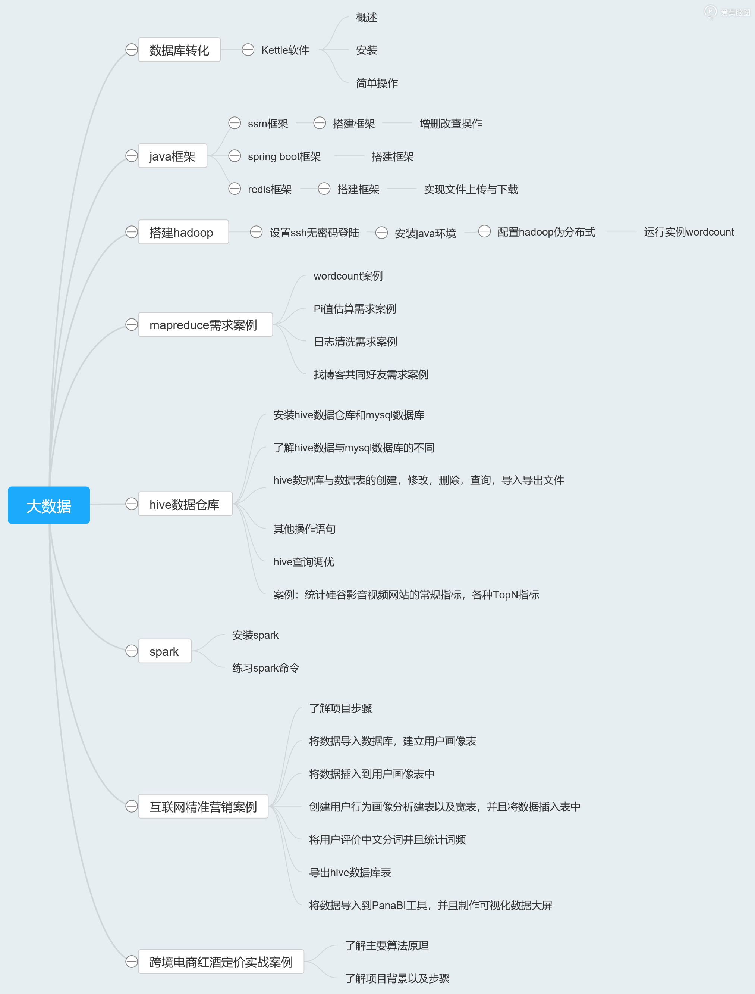
填写，需要记录实习期间的工作情况等；实习结束后实习周报按时间顺序装订交指导教师。

